MANUAL DE ATUAÇÃO EM
DATA GOVERNANCE
Framework de Diagnóstico, Estruturação e Catálogo de Soluções
para Empresas de Varejo de Médio Porte
v0.2 — Documento de Trabalho
Baseado em experiência prática de consultoria em dados no varejo,
cruzada com DAMA-DMBOK, DGI, DCAM e NIST

Sumário
Capítulo 1 — Introdução 3
Capítulo 2 — Fundamentos: Por que Governança de Dados 5
Capítulo 3 — Diagnóstico Organizacional (Fase 0) 8
Capítulo 4 — Estrutura de Governança (Fase 1) 10
Capítulo 5 — Arquitetura e Camadas de Dados (Fases 2 e 3) 11
Capítulo 6 — Data Quality Framework (Fase 4) 13
Capítulo 7 — Cultura e Change Management (Fase 5) 14
Capítulo 8 — Catálogo de Soluções (Fase 6) 15
Capítulo 9 — Parceiros Tecnológicos (Fase 7) 18
Capítulo 10 — Rumo ao Webapp de Governança 19
Capítulo 11 — Roadmap de Implementação 21
Anexo A — Agentes de IA Aplicados a Soluções Específicas 22
Anexo B — Glossário 23

Capítulo 1 — Introdução

1.1 Objetivo do manual
Este manual consolida, em um único protocolo, a experiência prática adquirida em um projeto de consultoria em dados dentro de uma empresa de varejo de médio porte, cruzada com frameworks de mercado consolidados (DAMA-DMBOK, DGI, DCAM e NIST). O objetivo não é copiar um framework acadêmico, mas construir um método de atuação replicável: como diagnosticar, estruturar e evoluir a maturidade de dados de uma operação — e, a partir disso, montar um catálogo de soluções específicas (Pricing, aging de estoque, visibilidade de estoque, ROI de campanhas, negociações comerciais) que se repetem entre áreas e entre empresas com o mesmo porte e os mesmos gargalos estruturais.
Empresas médias de varejo compartilham um padrão de dor: dados espalhados em sistemas diferentes (ERP, e-commerce, WMS, CRM, planilhas), sem dono formal, sem chave de cruzamento validada, e sem cultura de dados consolidada. Este documento assume esse cenário como ponto de partida realista — não o cenário ideal de uma big tech com Chief Data Officer e equipe de 50 pessoas.

1.2 Escopo e público
O manual serve como guia de atuação para quem chega numa operação — como consultor, analista de dados ou gestor recém-contratado — e precisa estruturar governança de dados do zero, com recursos limitados. Ele cobre desde o diagnóstico inicial até a construção de um catálogo de soluções reaproveitáveis entre áreas.

1.3 Como usar este documento
Este manual foi desenhado para ser usado em paralelo com uma ferramenta de apoio (webapp) que consolide, de forma estruturada, o que hoje está descrito em texto: áreas de negócio, fontes de dados, credenciais, avaliações de maturidade, owners/stewards, camadas de dados e entregáveis. O Capítulo 10 detalha o modelo de dados proposto para essa ferramenta — cada seção deste documento corresponde a uma entidade ou processo que pode virar uma tela do sistema.
⚑ Apontamento
Trate este manual como um documento vivo. A cada novo cliente/operação, o Capítulo 3 (diagnóstico) e o Capítulo 8 (catálogo) devem ser preenchidos com os dados reais levantados — o resto do framework tende a se manter estável entre operações do mesmo porte e setor.

1.4 Visão geral do protocolo
O protocolo completo está organizado em sete fases, detalhadas capítulo a capítulo ao longo deste manual. As três primeiras constroem a fundação (o que existe, quem decide, onde mora o dado); as duas seguintes tratam da execução técnica; a quinta garante adoção; as duas últimas escalam o protocolo em soluções e parceiros reaproveitáveis.
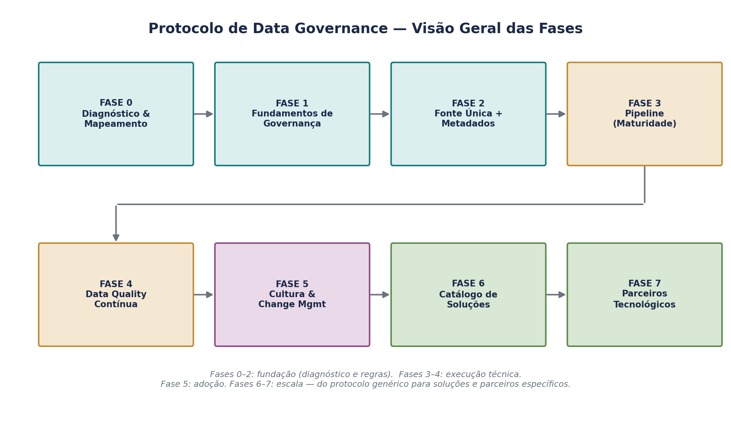
Figura 1.1 — Visão geral das sete fases do protocolo de Data Governance.

Capítulo 2 — Fundamentos: Por que Governança de Dados

2.1 Data Governance vs. Data Management
É comum confundir os dois termos. Data Management é o conjunto de práticas operacionais para lidar com dados: ingestão, armazenamento, transformação, integração. Data Governance é a camada de decisão sobre essas práticas: quem decide o quê, com que autoridade, sob quais regras e com que nível de qualidade exigido. A DAMA-DMBOK trata governança como o núcleo que sustenta e conecta todas as demais disciplinas de gestão de dados — arquitetura, modelagem, segurança, integração, qualidade, dados mestres e BI. Sem governança, cada disciplina evolui isolada e cria mais um silo.

2.2 Os quatro pilares centrais
Para efeito prático deste protocolo, a governança de dados é organizada em quatro pilares que aparecem, sob nomes diferentes, em praticamente todos os frameworks consolidados:
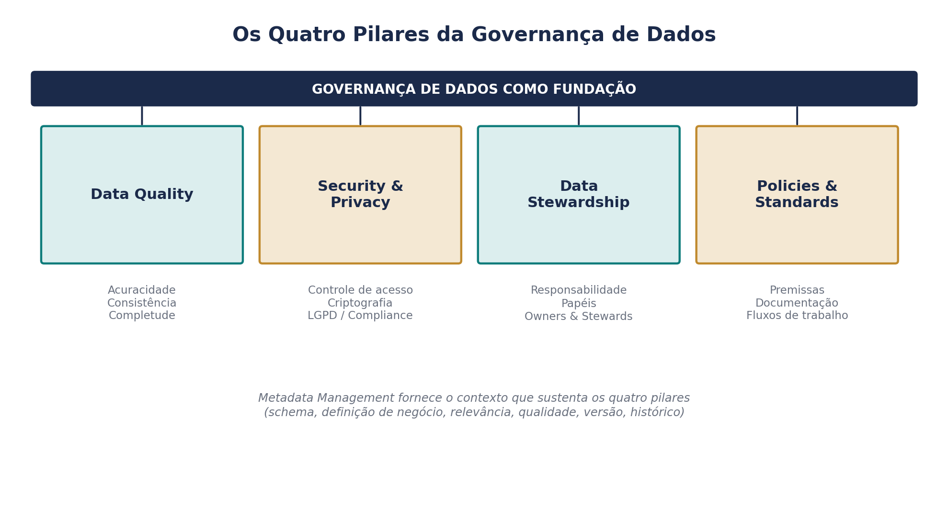
Figura 2.1 — Os quatro pilares da governança de dados e a camada de metadados que os sustenta.
- Data Quality — acuracidade, consistência e completude do dado ao longo do tempo.
- Security & Privacy — controle de acesso, criptografia, aderência à LGPD e demais exigências regulatórias.
- Data Stewardship — responsabilidade e papéis explícitos sobre cada domínio de dado.
- Policies & Standards — premissas documentadas, definições de negócio e fluxos de trabalho formalizados.
Esses quatro pilares só se sustentam se houver uma camada de Metadata Management ativa: informação sobre o dado (schema, tipo, fluxo) e também sobre o negócio (relevância, contexto de uso, qualidade, versão, histórico). É o metadado bem estruturado que transforma uma base de dados em um Data Catalog — o ativo que garante escalabilidade da governança ao longo da vida útil do dado.

2.3 Frameworks de referência comparados
Quatro referências formam a base conceitual deste protocolo. Nenhuma delas é usada "pronta" — cada uma contribui com um ângulo diferente do problema:
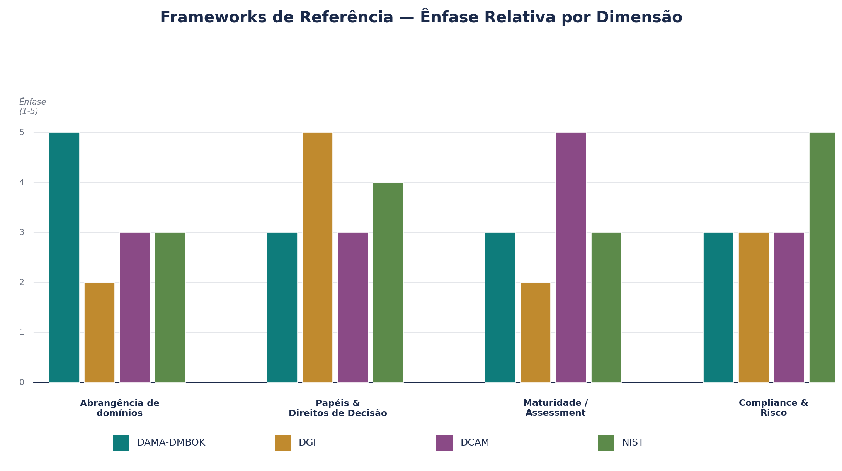
Figura 2.2 — Ênfase relativa de cada framework por dimensão (escala qualitativa de comparação).

DAMA-DMBOK (Data Management Body of Knowledge)
Mantido pela DAMA International, é a referência mais abrangente: organiza a gestão de dados em 11 áreas de conhecimento (Governança, Arquitetura, Modelagem, Armazenamento e Operações, Segurança, Integração e Interoperabilidade, Gestão de Conteúdo e Documentos, Dados de Referência e Mestres, Data Warehousing e BI, Metadados, Qualidade de Dados), com governança no centro conectando todas as demais. É o ponto de partida para vocabulário comum e para garantir que nenhuma dimensão relevante fique de fora do diagnóstico.

DGI (Data Governance Institute)
Framework focado em direitos de decisão e accountability: quem tem autoridade para decidir sobre qual dado, e como essa decisão é comunicada e aplicada. É a referência mais útil na hora de desenhar a matriz de papéis (Capítulo 4) — Owner, Steward, Council — porque força a pergunta "quem decide isso, de fato?" antes de qualquer ferramenta ou processo.

DCAM (Data Management Capability Assessment Model, EDM Council)
Modelo de avaliação de maturidade. Em vez de prescrever uma estrutura única, oferece critérios para medir o quão madura está a gestão de dados de uma organização, domínio a domínio. É a base conceitual do modelo de maturidade de pipeline usado no Capítulo 5 deste manual — a lógica de evoluir por níveis, sem pular etapas, vem diretamente dessa abordagem de assessment incremental.

NIST
Reforça cinco componentes operacionais: papéis e responsabilidades, categorias de governança, modelo de implementação, comunicação do programa e capacidades operacionais centrais. É a referência mais forte em compliance e risco — relevante sobretudo no desenho da Fase 1 (hierarquia de acesso e proteção de dados sensíveis) e na aderência à LGPD.

2.4 Por que adaptar, e não copiar
Esses frameworks foram desenhados, em grande parte, pensando em organizações grandes, com equipes dedicadas de dados e orçamento de tecnologia relevante. Empresas médias de varejo não têm esse contexto: o time de dados costuma ser uma ou duas pessoas, muitas vezes terceirizadas via consultoria, e a prioridade do negócio é a operação do dia a dia, não a governança em si. Este manual assume esse contexto como restrição de design, não como exceção — cada fase do protocolo (Capítulo 3 em diante) foi desenhada para gerar valor visível rapidamente, mesmo em estágio de maturidade zero, e para evoluir de forma incremental.

Capítulo 3 — Diagnóstico Organizacional (Fase 0)
O diagnóstico é a fase mais crítica do protocolo — e a mais frequentemente pulada. É comum a tentação de "ir direto para o dashboard". Na prática, sem diagnóstico, o risco é consolidar métricas erradas de forma bonita — o que é pior do que não ter métrica nenhuma, porque gera confiança falsa na tomada de decisão.

3.1 Metodologia de assessment
O diagnóstico é conduzido por área de negócio (não por sistema), porque é a área que sente a dor e que vai validar se a solução funciona. Para cada área, o assessment levanta cinco dimensões, que correspondem diretamente às entidades do modelo de dados proposto no Capítulo 10:
- Área de negócio — qual é, qual sua prioridade relativa para o negócio.
- Fontes de dado — quais sistemas, planilhas e APIs alimentam essa área hoje.
- Credenciais e acesso — nível de dificuldade técnica para extrair o dado (API disponível? autenticação complexa? depende de terceiro?).
- Maturidade atual — em que estágio está a pipeline de cada fonte (ver modelo de maturidade, Capítulo 5).
- Owners informais — quem hoje, na prática, é procurado quando algo dá errado com aquele dado (mesmo sem o cargo formal).

3.2 Apontamento crítico: a dificuldade técnica de acesso não é detalhe
⚑ Apontamento
Na experiência de campo, puxar dados via API exigiu identificar e validar credenciais que, em muitos casos, ninguém na empresa sabia mais onde estavam. Esse esforço — que parece "trabalho de TI", não de governança — precisa ser registrado explicitamente no diagnóstico. Subestimar esse ponto é uma das causas mais comuns de atraso em projetos de dados: o gargalo não costuma ser analítico, é de acesso.

3.3 Identificação da chave mestra de cruzamento
Antes de qualquer consolidação, é necessário identificar a chave que permite cruzar dados entre sistemas diferentes. No caso do varejo, essa chave costuma ser o SKU — mas o problema raramente é o SKU em si, e sim a ausência de uma tabela de-para única entre nomenclaturas divergentes por sistema.
⚑ Caso aplicado
Na experiência de campo (caso BRAE), o cruzamento de dados entre áreas só se tornou possível depois de identificar a tabela DIM: um cadastro central contendo código de-para de SKU, código de entrada/saída, linha de produto e volumetria. Esse levantamento consumiu tempo considerável e exigiu integração direta com outras áreas — deve ser tratado como entregável formal do diagnóstico, não como pré-requisito implícito.

3.4 Silos: identificar antes de eliminar
Um silo de dados não é, em si, um erro de alguém — é o resultado natural de áreas que cresceram resolvendo problemas locais com as ferramentas que tinham à mão. O diagnóstico deve mapear os silos existentes sem julgamento, documentando: o que cada silo contém, quem o mantém, e o que se perde por ele não conversar com o resto. Só depois desse mapeamento faz sentido desenhar a fonte única (Capítulo 5).

3.5 Padrão encontrado por área (referência de campo)
Área | Principal gargalo | Fontes envolvidas
RGM / E-commerce | Sem visão diária consolidada de venda/desconto/kit; ROI de campanha exige 3 donos diferentes | VTEX, Google Ads, Insider, SAC, planilhas de preço
Logística | Visibilidade de estoque; custo de frete/transportador; gate de PCP não automatizado | WMS, SAP, operador logístico
Comercial | Notas bloqueadas por ruptura de 1 SKU entre vários; diário de faturamento gigante em Excel sem owner | SAP, planilhas de faturamento, carteira comercial

Capítulo 4 — Estrutura de Governança (Fase 1)

4.1 Papéis e matriz de responsabilidade
Seguindo a lógica do DGI, a primeira pergunta de governança não é técnica — é "quem decide?". Três papéis cobrem a maior parte dos casos em empresa média:
Papel | Responsabilidade | Perfil típico
Data Owner | Autoridade de negócio sobre o domínio; aprova premissas, prioriza demandas, responde por decisões sobre o dado | Gerente da área
Data Steward | Execução: ingestão, consolidação, primeira validação de qualidade, ponto focal técnico do dia a dia | Analista sênior
Data User | Consome o dado consolidado para decisão, sem responsabilidade de manutenção | Times operacionais
⚑ Apontamento
É comum a governança emperrar não pela falta de steward, mas pela falta de owner. Um steward sem um owner que valide premissas de negócio produz dado tecnicamente correto, mas sem legitimidade — ninguém confia nele para decidir. Definir o owner é, na prática, o passo que mais trava projetos de dados em empresas médias.

4.2 Hierarquia de acesso e classificação de sensibilidade
Cada fonte de dado deve ser classificada quanto à sensibilidade (dado público interno, dado comercial restrito, dado pessoal sob LGPD) e a hierarquia de acesso deve refletir essa classificação, não a estrutura hierárquica da empresa. Dados de negociação comercial por cliente, por exemplo, exigem controle de acesso mais rígido do que um dashboard de faturamento agregado, mesmo que ambos "pertençam" à mesma área.
- Mapear, por fonte, se há dado pessoal sensível (CPF, dados de cliente) sujeito à LGPD.
- Definir criptografia e controle de acesso proporcionais ao risco, não uniformes para tudo.
- Documentar quem tem acesso a cada camada (bronze/prata/ouro) — nem todo usuário precisa ver o dado bruto.

4.3 Documentação mínima viável
Governança não precisa começar com um manual de 80 páginas de políticas. O mínimo viável, por domínio de dado, é uma tabela simples e sempre atualizada, com: nome do domínio, owner, steward, fontes, última validação de qualidade, nível de sensibilidade e local de armazenamento. Esse é, literalmente, o dado que alimenta o modelo do Capítulo 10.

Capítulo 5 — Arquitetura e Camadas de Dados (Fases 2 e 3)

5.1 Metadata Management e Data Catalog
Um dado sem metadado é um número sem contexto. A prática recomendada é registrar, para cada fonte consolidada: definição de negócio (o que esse campo realmente significa, na linguagem da área), relevância, contexto de uso, qualidade conhecida, versão e histórico de mudanças. Isso é o que permite, meses depois, alguém novo entender por que um KPI é calculado daquela forma — sem essa camada, o conhecimento fica preso na cabeça de quem construiu a planilha original.

5.2 Modelo de maturidade de pipeline
A recomendação prática, testada em campo, é evoluir por níveis — nunca pular direto para automação completa sem antes validar manualmente que as premissas dos dados fazem sentido:
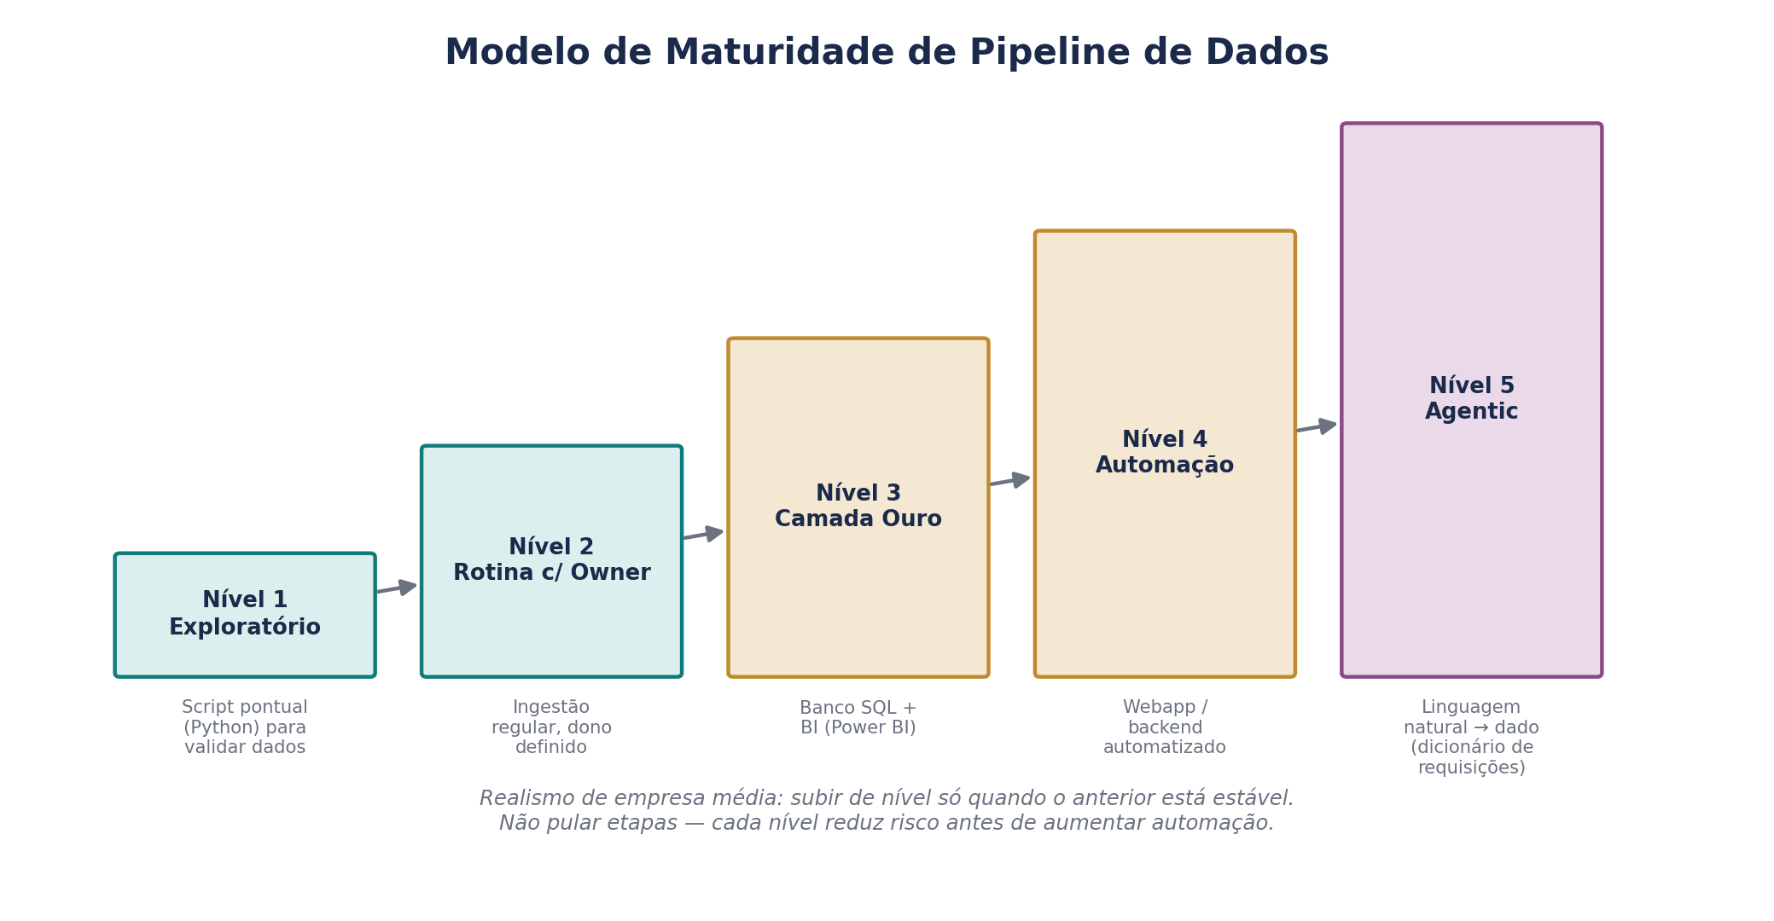
Figura 5.1 — Modelo de maturidade de pipeline em 5 níveis.
- Nível 1 — Exploratório: script Python pontual para validar a qualidade e as premissas do dado bruto.
- Nível 2 — Rotina com owner: mesmo processo, agora com responsável formal pela ingestão periódica.
- Nível 3 — Camada ouro: dado consolidado em banco (ex.: PostgreSQL) alimentando BI (ex.: Power BI).
- Nível 4 — Automação: webapp ou backend automatizado substitui o processo manual, quando o volume de decisão justificar o investimento.
- Nível 5 — Agentic: camada de linguagem natural sobre o dado, com dicionário de requisições pré-definido para reduzir erro de interpretação (ver Anexo A).
⚑ Apontamento
Um erro comum é tentar construir logo de início um webapp com backend automatizado. Na prática, na fase inicial de uma governança, um script que devolve o dado consolidado numa planilha, com um responsável humano identificado, entrega mais confiabilidade do que uma automação prematura sem processo de validação por trás.

5.3 Arquitetura em camadas (bronze / prata / ouro)
A arquitetura recomendada organiza o dado em três camadas de transformação progressiva, um padrão conhecido no mercado como medallion architecture:
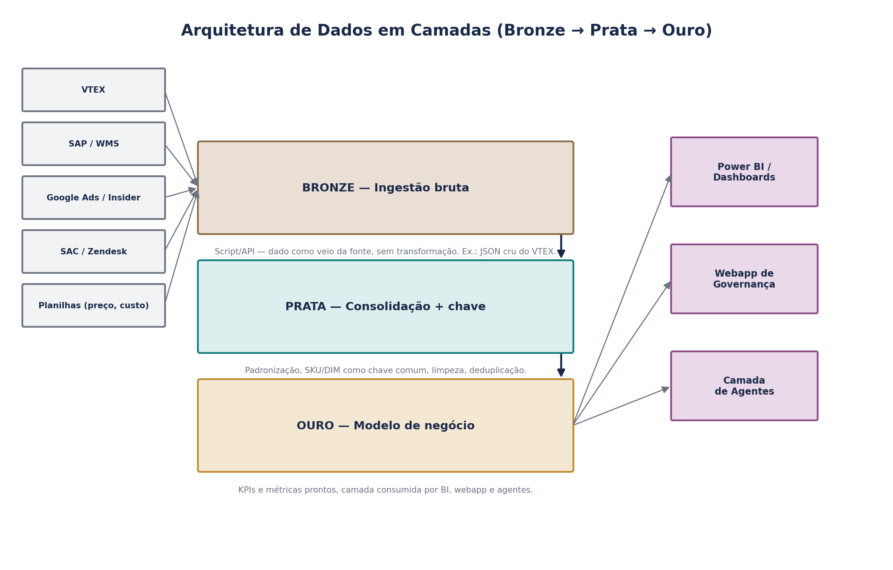
Figura 5.2 — Arquitetura de dados em camadas, das fontes brutas ao consumo final.
- Bronze — ingestão bruta, dado exatamente como veio da fonte, sem transformação.
- Prata — consolidação com chave comum (ex.: SKU/DIM), limpeza e deduplicação.
- Ouro — modelo de negócio: KPIs e métricas prontos para consumo por BI, webapp ou camada de agentes.

5.4 Fonte única de verdade
O objetivo da camada prata é eliminar a pergunta "qual planilha está certa?". Isso exige não apenas consolidação técnica, mas hierarquia clara de quem pode alterar a fonte única — sem isso, o time volta a criar cópias paralelas "para conferir", recriando o silo que a governança tentou eliminar.

Capítulo 6 — Data Quality Framework (Fase 4)

6.1 Dimensões de qualidade
Antes de consolidar qualquer KPI, é necessário ranquear a acuracidade e a consistência de cada fonte — ou seja, deixar explícitas as premissas por trás de cada dado. Consolidar um indicador bonito a partir de uma premissa errada é o risco mais comum e mais caro dessa fase.
- Acuracidade — o dado reflete corretamente a realidade operacional?
- Consistência — o mesmo conceito é calculado da mesma forma em todas as fontes que o usam?
- Completude — existem lacunas (dias, SKUs, lojas) sem dado, e isso está sinalizado, não escondido?

6.2 KPIs de monitoramento contínuo
Data Quality não é um projeto com fim — é uma rotina. Alguns KPIs de monitoramento validados em campo:
- Dias sem venda por SKU (sinal de ruptura ou problema de cadastro).
- Variações inesperadas dia a dia acima de um limite (alerta automático, não revisão manual constante).
- Divergência entre fontes que deveriam bater (ex.: faturamento no e-commerce vs. faturamento no SAP).
Cada um desses KPIs precisa de um responsável (steward) que investigue e remedie o desvio — um alerta sem dono é apenas ruído.

Capítulo 7 — Cultura e Change Management (Fase 5)

7.1 Por que a maioria dos programas de governança falha
A causa mais comum de fracasso não é técnica. É a equipe não enxergar valor no que está sendo construído. Quando a comunicação não é efetiva, o time não adota a rotina — e ninguém gosta de mais burocracia sem retorno visível. Isso vale tanto para o analista que vai atualizar o dado diariamente quanto para o gerente que precisa validar as premissas.

7.2 Estratégia de adoção
- Mostrar valor antes de exigir rotina — um primeiro entregável rápido (mesmo simples) constrói confiança para pedir disciplina depois.
- Patrocínio top-down explícito: a governança precisa ser visivelmente endossada pela liderança da área, não apenas pelo time de dados.
- Rotina leve: processos que parecem "mais uma camada de aprovação" tendem a ser abandonados assim que a pressão do dia a dia aumenta.
⚑ Apontamento
Cultura de dados não é o último item da lista — é o fator que decide se todo o resto (Capítulos 3 a 6) sobrevive além do primeiro mês. Vale tratar a Fase 5 como transversal, presente desde a primeira conversa de diagnóstico, não como uma etapa final de "comunicação do projeto".

Capítulo 8 — Catálogo de Soluções (Fase 6)

8.1 Template padrão
Cada item do catálogo documenta um problema recorrente — não uma entrega única — para que possa ser reaplicado em outra área ou outra empresa com o mesmo tipo de dor. O template tem seis blocos:
Bloco | Conteúdo
Problema recorrente | Descrição do gargalo, validado contra referência de mercado quando aplicável
Fontes de dados envolvidas | Sistema, o que fornece, dificuldade típica de acesso
Chave de cruzamento | Campo que conecta as fontes (ex.: SKU)
Owner / Steward típico | Papel de negócio e papel técnico esperados
Maturidade da pipeline | Nível 1–5 (Capítulo 5) recomendado para esse tipo de solução
Produto final | Entregável: planilha, BI, webapp

8.2 Caso aplicado — Pricing / RGM
Primeiro item desenvolvido do catálogo, usado aqui como exemplo completo do nível de detalhe esperado para os próximos.

Problema recorrente
Falta de visão diária consolidada de performance comercial no e-commerce: variação de vendas, faturamento, quantidade, desconto e kits não eram acompanhados de forma estruturada, o que impedia observar tendência histórica por SKU, projetar cobertura de estoque ou identificar dias sem venda a tempo de agir. Um segundo problema, mais difícil, é o cálculo de ROI de campanhas — exige cruzar custo de mídia (Google Ads/Insider), custo de produto (FP&A) e performance de venda (VTEX), três donos de dado diferentes.
Essa estrutura corresponde aos três pilares clássicos de Revenue Growth Management (RGM) usados como benchmark de mercado: pricing, portfolio/mix e trade investment/promoções — os três dependem da mesma fundação de dados limpa.

Fontes de dados envolvidas
Fonte | O que fornece | Dificuldade típica de acesso
VTEX | Vendas, preço, desconto, kits, estoque por SKU | API disponível; requer credenciais e mapeamento de endpoints
Google Ads | Custo de mídia por campanha | API com OAuth; granularidade por produto varia
Insider | Automação de marketing, eventos, campanhas | API disponível; integração costuma exigir apoio do fornecedor
SAC / Zendesk | Volume e categoria de atendimento | API disponível; dado qualitativo, exige categorização
Planilhas de preço/gasto | Preço praticado, histórico de alteração | Sem API; depende de rotina manual
FP&A | Custo unitário por SKU | Planilha interna; acesso restrito

Chave de cruzamento
SKU, via a tabela mestra de-para (equivalente à DIM). Validar essa chave entre VTEX, FP&A e planilhas de preço é pré-requisito, não etapa paralela — sem isso, qualquer cálculo de ROI ou margem fica sujeito a erro silencioso.

Owner / Steward típico
- Data Owner: gerência de RGM / E-commerce.
- Data Steward: analista sênior da área.
- Data Steward de apoio (FP&A): mantém o custo de produto atualizado — costuma ser o gargalo de governança porque o dado "mora" fora da área que mais precisa dele.

Maturidade da pipeline recomendada
Nível 1 (script exploratório) → Nível 2 (rotina com steward, saída em planilha) → Nível 3 (camada ouro em SQL + Power BI) → Nível 4 futuro (cálculo de ROI automatizado com alerta de dias sem venda e projeção de cobertura).

KPIs propostos
- Faturamento, quantidade e desconto médio diários por SKU/kit.
- Cobertura projetada de estoque (30 / 60 dias).
- Dias sem venda por SKU e faturamento estimado perdido por ruptura.
- ROI de campanha (custo mídia + custo produto vs. receita gerada).

Produto final
Dashboard de alto nível (Power BI) para visibilidade da área, com trilha de evolução para webapp caso o volume de decisões justifique automação adicional.

8.3 Próximos itens do roadmap do catálogo
Item | Área | Status
Pricing / RGM | RGM / E-commerce | Desenvolvido (referência, seção 8.2)
Visibilidade de estoque / Aging | Logística | Próximo — priorizado pelo usuário
Negociações comerciais | Comercial | Backlog
Gate de PCP | Logística / Produção | Backlog — alto esforço, alto ganho
Diário de faturamento consolidado | Comercial | Backlog

Capítulo 9 — Parceiros Tecnológicos (Fase 7)

9.1 Critérios de avaliação
Nem toda ferramenta com API é, na prática, fácil de integrar. Os critérios usados para priorizar parceiros tecnológicos em um projeto de governança de dados em empresa média:
- Disponibilidade e documentação da API — existe endpoint claro para o dado que a área precisa?
- Esforço de autenticação — credenciais simples (chave de API) versus fluxos complexos (OAuth com múltiplos escopos).
- Granularidade do dado retornado — é possível obter o dado no nível de SKU/campanha/dia, ou só agregados?
- Suporte do fornecedor — existe time técnico disponível para dúvidas de integração?

9.2 Mapeamento de parceiros validados em campo
Parceiro | Domínio | Observação
VTEX | E-commerce | API robusta, boa documentação, dado no nível de SKU/pedido
Zendesk | Atendimento (SAC) | API disponível; dado exige categorização para virar métrica de negócio
Insider | Automação de marketing | API disponível; integração inicial costuma exigir apoio do fornecedor
Este mapeamento deve crescer a cada novo cliente/projeto — é um dos ativos mais reaproveitáveis do protocolo, porque o esforço de integração de um parceiro tende a se repetir entre empresas do mesmo setor.

Capítulo 10 — Rumo ao Webapp de Governança

10.1 Por que estruturar isso como dado, e não como documento
Este manual, em sua forma atual, é texto — o que já resolve o problema de método e referência. Mas o diagnóstico (Capítulo 3), a estrutura de governança (Capítulo 4) e o catálogo (Capítulo 8) são, na prática, dados estruturados: cada área tem fontes, cada fonte tem credenciais e uma avaliação de maturidade, cada domínio tem owner e steward, cada solução do catálogo tem um conjunto de entregáveis. Transformar isso em um webapp permite: comparar maturidade entre áreas de forma visual, dar manutenção viva ao inventário de fontes e credenciais (que hoje se perde em documentos estáticos), e reutilizar o mesmo modelo entre diferentes clientes/projetos.

10.2 Modelo de dados proposto
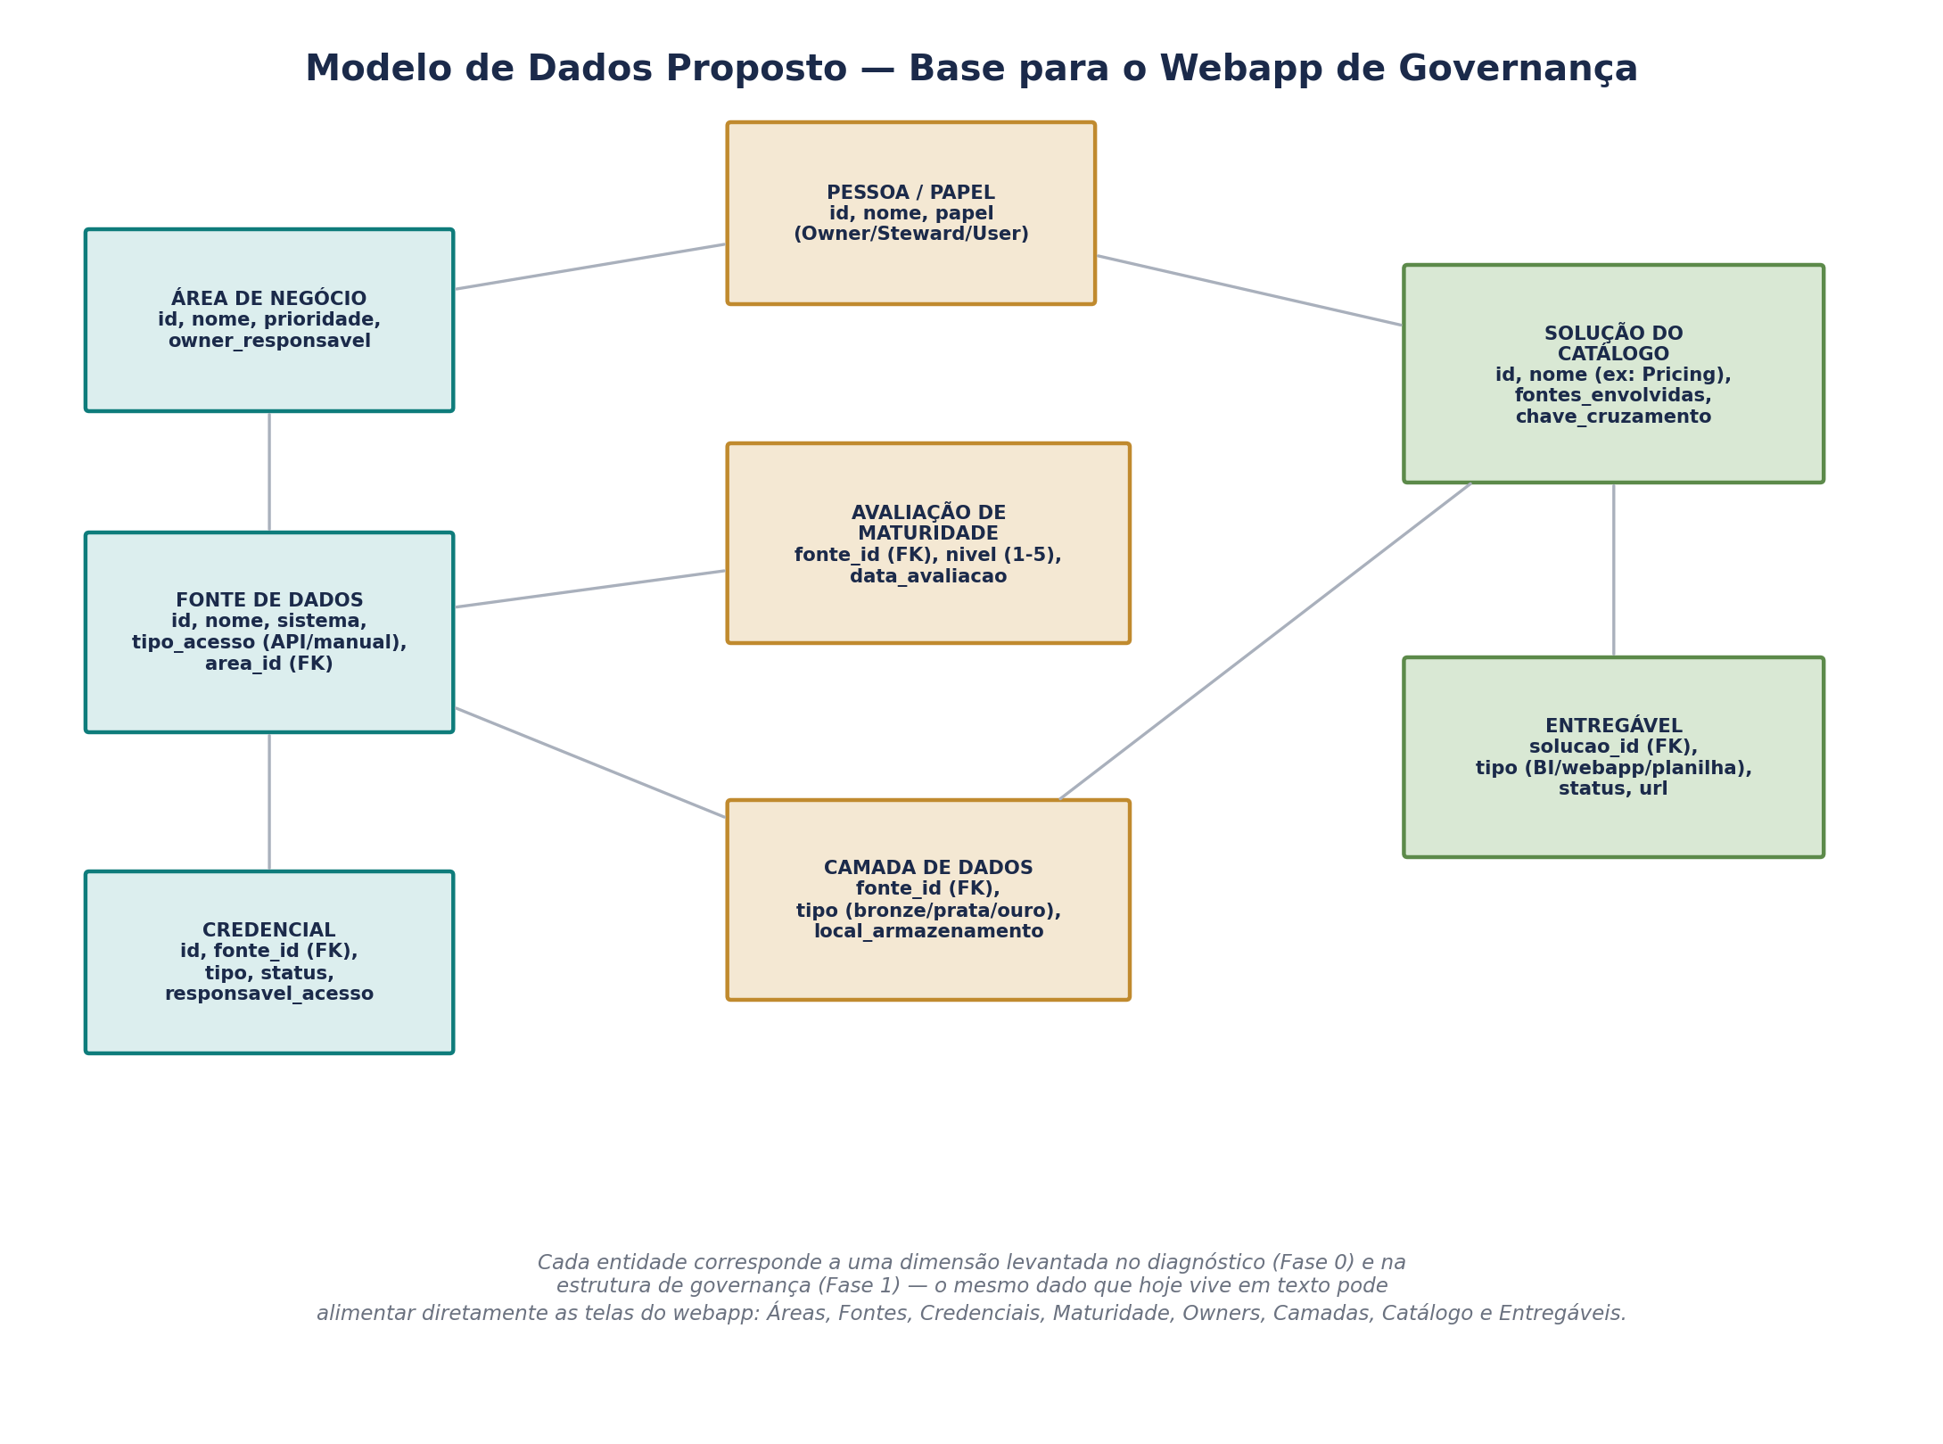
Figura 10.1 — Modelo de entidades proposto para o webapp de governança.
O modelo espelha diretamente a estrutura deste manual:
- Área de Negócio — id, nome, prioridade, owner responsável (Capítulo 3).
- Fonte de Dados — vinculada a uma área; tipo de acesso (API/manual) (Capítulo 3).
- Credencial — vinculada a uma fonte; tipo, status, responsável pelo acesso (Capítulo 3.2).
- Pessoa / Papel — Owner, Steward ou User, vinculado a uma área ou solução (Capítulo 4).
- Avaliação de Maturidade — nível de 1 a 5 por fonte, com data (Capítulo 5.2).
- Camada de Dados — bronze/prata/ouro por fonte, com local de armazenamento (Capítulo 5.3).
- Solução do Catálogo — nome, fontes envolvidas, chave de cruzamento (Capítulo 8).
- Entregável — tipo (BI/webapp/planilha), status, URL, vinculado a uma solução (Capítulo 8).

10.3 MVP sugerido
Para validar o modelo sem grande investimento inicial, o MVP recomendado cobre três telas: (1) cadastro e listagem de Áreas e Fontes com status de credencial e maturidade — resolve a dor mais imediata de "perder" esse levantamento em documentos; (2) matriz de Owners/Stewards por área, para tornar visível quem responde por cada domínio; (3) catálogo de soluções com filtro por área e status, reaproveitando o template do Capítulo 8.

Capítulo 11 — Roadmap de Implementação

11.1 Cronograma sugerido em ondas
Onda | Foco | Entregável esperado
Onda 1 (semanas 1–3) | Diagnóstico (Fase 0) na área prioritária | Mapa de fontes, silos, chave mestra validada
Onda 2 (semanas 3–5) | Fundamentos de governança (Fase 1) | Owners/stewards definidos, hierarquia de acesso documentada
Onda 3 (semanas 5–9) | Pipeline nível 1–3 (Fases 2–3) | Camada ouro consolidada + primeiro dashboard
Onda 4 (contínua) | Data quality + cultura (Fases 4–5) | Rotina de monitoramento + adoção pelo time
Onda 5 (paralela) | Catálogo de soluções (Fase 6) | Segundo e terceiro item do catálogo documentados

11.2 Critérios de sucesso por fase
- Diagnóstico: todas as fontes da área prioritária mapeadas, com dificuldade de acesso registrada.
- Governança: 100% dos domínios críticos com owner e steward nomeados (mesmo que informalmente no início).
- Pipeline: dado consolidado atualizado com rotina definida, sem depender de uma única pessoa "lembrar" de rodar o script.
- Cultura: uso espontâneo do dashboard pelo time da área, sem necessidade de cobrança constante.

Anexo A — Agentes de IA Aplicados a Soluções Específicas
Esta seção não faz parte do escopo central da governança de dados — é uma referência de apoio para quando uma solução específica do catálogo (Capítulo 8) evoluir para o Nível 5 de maturidade (Capítulo 5.2), com uso de agentes de IA. Síntese baseada no artigo "Building Effective Agents", da Anthropic.

A.1 Ideia central
As implementações mais bem-sucedidas de agentes não usam frameworks complexos nem abstrações elaboradas — usam padrões simples e componíveis. A recomendação prática é começar com a solução mais simples possível e só adicionar complexidade (múltiplos agentes, loops autônomos, orquestração dinâmica) quando ela comprovadamente melhorar o resultado. Complexidade adicionada cedo demais tende a piorar a confiabilidade, não melhorar.

A.2 Workflows vs. Agents
Workflows são sistemas em que os passos de execução são definidos por código, com o modelo entrando em pontos previsíveis. Agents são sistemas em que o próprio modelo decide dinamicamente os passos seguintes. Workflows favorecem previsibilidade para tarefas bem definidas; agents são preferíveis quando flexibilidade é necessária, ao custo de menor previsibilidade e maior dificuldade de auditoria. A recomendação é começar simples (workflow) e evoluir para agente só se a natureza do problema exigir.

A.3 Cinco padrões de workflow
Padrão | Quando usar
Prompt Chaining | Tarefa se decompõe em passos sequenciais fixos e conhecidos
Routing | Existem categorias de entrada distintas, cada uma com tratamento diferente
Parallelization | Subtarefas independentes se beneficiam de rodar em paralelo, ou múltiplas tentativas aumentam confiança
Orchestrator-Workers | As subtarefas não são previsíveis antes de ver a entrada específica
Evaluator-Optimizer | Existe critério de qualidade claro e refinamento iterativo agrega valor

A.4 Aplicação prática no catálogo de soluções
Para uma solução como a de Pricing/RGM (Capítulo 8.2), um agente aplicado à camada ouro poderia responder perguntas em linguagem natural ("qual SKU teve maior queda de faturamento essa semana?") traduzindo-as em consultas ao banco. A recomendação do framework é iniciar com um dicionário pré-definido de requisições possíveis — um padrão de Routing — antes de evoluir para um agente mais aberto, e sempre exigir que o agente busque "ground truth" no ambiente (resultado real da consulta) a cada passo, em vez de responder apenas com base no que o modelo acha que deveria ser o resultado.

Anexo B — Glossário
Termo | Definição
Data Owner | Autoridade de negócio responsável por um domínio de dado
Data Steward | Responsável técnico pela execução (ingestão, consolidação, qualidade) de um domínio de dado
Silo de dados | Fonte de dado isolada, sem integração com o restante da organização
Chave de cruzamento | Campo comum que permite relacionar dados de fontes diferentes (ex.: SKU)
Camada bronze | Dado bruto, como veio da fonte, sem transformação
Camada prata | Dado consolidado, padronizado, com chave de cruzamento aplicada
Camada ouro | Dado modelado para consumo de negócio (KPIs, métricas)
DAMA-DMBOK | Framework de referência em gestão de dados, mantido pela DAMA International
DGI | Data Governance Institute — framework focado em papéis e direitos de decisão
DCAM | Data Management Capability Assessment Model — modelo de maturidade do EDM Council
RGM | Revenue Growth Management — disciplina de pricing, mix e trade investment
LGPD | Lei Geral de Proteção de Dados — legislação brasileira de privacidade de dados

